四川省眉山市市青神县减灾能力评估
技术报告
（2025年）

绿色：自动替换；黄色：人工修改。

编制单位：
编制时间：

四川省眉山市市青神县减灾能力评估
技术报告
（2025年）

承担单位负责人：
任务负责人：
技术负责人：
报告编写人员：
主要参与人员：
审核人员：

目 录
前言 1
第一章 评估任务 2
第二章 评估方法与指标权重制定流程 3
一、 评估方法 3
二、 指标权重制定 3
第三章 评估数据指标权重与数据来源 4
一、 乡镇（街道）减灾能力评估 4
二、 社区（行政村）减灾能力评估 4
三、 综合减灾能力评估 5
第四章 减灾能力评估结果 6
一、 乡镇（街道）减灾能力评估结果 6
二、 社区（行政村）减灾能力评估结果 10
三、 综合减灾能力评估结果 16
第五章 结论和建议 20
一、 结论 20
二、 建议 21
附录 23

前 言

我国是世界上自然灾害最为严重的国家之一，灾害种类多，地域分布广，发生频率高，造成损失重。党和政府高度重视自然灾害防治，习近平总书记在中央财经委员会第三次会议中明确提出“要建立高效科学的自然灾害防治体系，提高全社会自然灾害防治能力”，推动建设以“灾害风险调查和重点隐患排查工程”为首的九大工程。国务院办公厅于2020年6月发布《国务院办公厅关于开展第一次全国自然灾害综合风险普查的通知》（国办发〔2020〕12号），宣布启动第一次全国自然灾害综合风险普查工作（以下简称普查）。2020年9月，四川省人民政府办公厅发布《四川省人民政府办公厅关于开展四川省第一次全国自然灾害综合风险普查的通知》（川办发〔2020〕58号），决定在国家统一部署下开展四川省第一次全国自然灾害综合风险普查。2024年4月，应急管理部办公厅印发《自然灾害综合风险应急管理系统调查数据更新实施方案（2024年度）》的通知，宣布启动全国应急管理系统调查数据更新工作，2025年4月，四川省应急管理厅发布《关于开展2025年自然灾害综合风险应急管理系统调查数据更新工作的通知》，在全省开展应急管理系统调查数据更新工作。
本报告基于乡镇（街道）和社区（行政村）减灾资源（能力）调查数据和公共服务设施调查数据，依据相关技术规范，量化2025年青神县基层〔乡镇（街道）与社区（行政村）〕与乡镇级综合减灾能力的相对大小。旨在查清青神县基层用于防灾减灾救灾过程的总能力，其结果作为青神县自然灾害防治区划工作的重要前提，是开展自然灾害综合风险防范的基础保障。

评估任务

按照相关普查工作要求及相关普查调查技术规范，组织开展了青神县乡镇（街道）和社区（行政村）减灾能力调查，查明了青神县基层减灾资源（能力）分布情况，建立了青神县县减灾能力数据库。
按照全国评估与区划工作要求，根据相关减灾能力评估技术规范，开展了青神县乡镇（街道）、社区（行政村）和综合减灾能力评估工作（表1），分类制作了3大类共计4幅减灾能力成果图件，基本摸清了青神县县基层减灾资源底数和能力水平。
表1 青神县减灾能力评估任务
序号 | 工作任务 | 评估单元
1 | 乡镇（街道）减灾能力评估 | 乡镇
2 | 社区（行政村）减灾能力评估 | 乡镇、社区
3 | 综合减灾能力评估 | 乡镇

评估方法与指标权重制定流程

评估方法
依据《乡镇与社区（行政村）减灾能力评估技术规范》和《综合减灾能力评估技术规范》，采用优劣解距离法（TOPSIS，Technique for Order Preference by Similarity to an Ideal Solution），开展了青神县乡镇（街道）、社区（行政村）和综合减灾能力的评估与制图工作。
基于确定的指标体系和权重，采用优劣解距离法，能充分利用原始数据的信息，精确地反映各评价方案之间的差距。该方法对数据分布及样本含量没有严格限制，数据计算简单易行，应用评估软件系统，自动实现减灾能力评估，得到减灾能力评估结果。

指标权重制定
针对评估指标权重制定，四川省第一次全国自然灾害综合风险普查领导小组办公室（以下简称省普查办）组织眉山市18位市级、30位县级专家共同对市级权重进行打分。专家结构由眉山市以及眉山市各县（区）普查办确定，其中包括技术和管理两类专家，涉及应急、住建、交通、气象、自然资源等多个行业部门。青神县沿用2020年眉山市权重分值。
指标权重计算方法以国务院普查办打分流程为基础，充分考虑当地实际情况和市县两级专家打分结果，经过审核检查、排除异常值、归一化等流程，眉山市普查办确认后，形成如下各项指标权重（表2-表4）。

评估数据指标权重与数据来源

乡镇（街道）减灾能力评估
乡镇（街道）减灾能力评估指标包括灾害管理能力、灾害备灾能力和自救转移能力3方面；各乡镇（街道）人口主要来自第七次全国人口普查数据，消防员数量主要依据《政府减灾能力调查技术规范》调查获取，医疗卫生人员数量主要依据《公共服务设施承灾体调查技术规范》调查获取，其他指标依据《乡镇与社区（行政村）减灾能力调查技术规范》调查获取。具体评估指标、权重和数据来源详见表2所示。
表2 青神县乡镇（街道）减灾能力评估指标与权重
一级指标 | 二级指标 | 二级指标解释 | 数据来源
灾害管理能力（0.33） | 财政投入能力（0.32） | 万人经费投入率 | 调查
 | 队伍管理能力（0.37） | 万人管理人员比例 | 调查
 | 风险评估能力（0.31） | 是否开展了风险评估 | 调查
灾害备灾能力（0.32） | 医疗保障能力（0.49） | 万人拥有床位数 | 调查（公共服务设施）
 | 物资储备能力（0.51） | 万人物资储备率 | 调查
自救转移能力（0.35） | 公众避险能力（0.33） | 居民参与演练培训百分率 | 调查
 | 自救互救能力（0.33） | 万人消防员、预备役和志愿者队伍比率 | 调查
 | 转移安置能力（0.33） | 应急避难场所容纳率 | 调查

社区（行政村）减灾能力评估
社区（行政村）减灾能力评估指标包括灾害管理能力、灾害备灾能力、自救转移能力3方面；评估中各指标的数据依据《乡镇与社区（行政村）减灾能力调查技术规范》调查获取。具体评估指标、权重和数据来源详见表3所示。
表3 青神县社区（行政村）减灾能力评估指标与权重
一级指标 | 二级指标 | 二级指标解释 | 数据来源
灾害管理能力  （0.32） | 财政投入能力（0.23） | 万人经费投入率 | 调查
 | 风险评估能力（0.23） | 是否有灾害风险地图 | 调查
 | 隐患排查能力（0.29） | 是否有弱势人群和隐患清单 | 调查
 | 预案建设能力（0.25） | 是否有应急预案 | 调查
灾害备灾能力  （0.31） | 医疗保障能力（0.48） | 万人社区（行政村）医疗卫生机构率 | 调查
 | 物资储备能力（0.52） | 万人物资储备率 | 调查
自救转移能力（0.37） | 公众避险能力（0.34） | 社区（行政村）居民参与演练和培训人员百分率 | 调查
 | 自救互救能力（0.33） | 万人预备役及志愿者队伍率 | 调查
 | 转移安置能力（0.33） | 社区（行政村）应急避难场所容纳 | 调查

综合减灾能力评估
根据四川省实际情况，综合减灾能力评估的指标包括乡镇（街道）和社区（行政村）减灾能力两项。其中，乡镇（街道）、社区（行政村）指乡镇、社区在本级行政单元体现的综合减灾能力。基于上述两项，作为综合减灾能力评估的一级指标，其乡镇（街道）、社区（行政村）减灾能力指标的权重分别为0.53、0.47。综合减灾能力评估指标与权重如表4所示。
表4 青神县综合减灾能力评估指标与权重
一级指标 | 二级指标 | 数据来源
乡镇（街道）减灾能力（0.53） | 灾害管理能力（0.31） | 乡镇（街道）减灾能力  评估结果
 | 灾害备灾能力（0.32）
 | 自救转移能力（0.37）
社区（行政村）减灾能力（0.47） | 灾害管理能力（0.32） | 社区（行政村）减灾能力  评估结果
 | 灾害备灾能力（0.31）
 | 自救转移能力（0.37）

减灾能力评估结果

乡镇（街道）减灾能力评估结果
乡镇（街道）减灾能力评估结果，反映了青神县各乡镇（街道）在灾害管理、灾害备灾和自救转移3方面的综合能力大小。
从图1和表5可以看出，青神县各乡镇（街道）的乡镇（街道）减灾能力等级整体呈现中等偏弱水平。具体而言，青神县乡镇（街道）减灾能力等级为强、较强、中等、较弱、弱的乡镇（街道）数量分别为1（14.29%）、0（0.00%）、3（42.86%）、3（42.86%）、0（0.00%）个。
青神县乡镇（街道）减灾能力整体呈现出“南部强-中部弱-北部中等”的空间分布特征。南部乡镇能力突出，形成了全县乡镇（街道）减灾能力的强核心区。中部乡镇存在明显洼地，是县域中部的乡镇（街道）减灾能力弱势带。北部乡镇保持中等水平，整体表现稳定。
乡镇（街道）减灾能力强的乡镇为瑞峰镇。瑞峰镇主要得益于其三项一级指标均表现优异。灾害备灾能力为“强”等级，灾害管理能力和自救转移能力均为“较强”等级。
乡镇（街道）减灾能力较强的乡镇为无。
乡镇（街道）减灾能力中等的乡镇为罗波乡、高台镇、汉阳镇。汉阳镇管理能力虽强，但备灾和自救能力均为中等，因此整体减灾能力处于中等水平。高台镇其三项一级指标中有两项处于中等及以上水平，但备灾能力较弱，限制了整体能力的提升。罗波乡虽然备灾能力和自救转移能力均为较强，但管理能力为中等偏弱，使得整体处于中等水平。
乡镇（街道）减灾能力较弱的乡镇为青竹街道、白果乡、西龙镇，三项一级指标均处于中等及以下水平。青竹街道常住人口基数大，约14.5万人，其减灾能力较弱的主要原因是灾害管理能力和自救转移能力极低，尽管医疗保障能力突出，但管理方面的人力和资金投入不足，加上自救转移资源人均占有量低，拉低了整体减灾能力水平。西龙镇一是关键应急资源人均占有量低，西龙镇仅有22张住院床位，为全县最少，与人口规模相近的白果乡（40张）、高台镇（39张）相比，其医疗保障能力也显著落后，在灾害中极易成为薄弱环节；二是应急避难场所容量不足，西龙镇的应急避难场所容量仅600人，与人口规模相近的罗波乡（5000人）、高台镇（1500人）相比，其转移安置能力极为薄弱。白果乡主要是社会动员与资金保障存在短板，其登记注册志愿者人数为35人，不到大多数乡镇的半数，更是远低于人口规模相近的高台镇（383人）；其防灾减灾资金投入（25万元），仅约为投入最高乡镇（高台镇90万元）的27.78%。这些短板共同导致青竹街道、西龙镇和白果乡乡镇（街道）减灾能力整体较弱，且没有突出项来弥补（表5）。
乡镇（街道）减灾能力弱的乡镇为无。
表5 青神县乡镇（街道）减灾能力及指标等级统计表
序号 | 乡镇（街道） | 减灾能力等级 | 灾害管理能力 | 灾害备灾能力 | 自救转移能力
1 | 汉阳镇 | 中等 | 强 | 中等 | 中等
2 | 瑞峰镇 | 强 | 较强 | 强 | 较强
3 | 白果乡 | 较弱 | 较弱 | 较弱 | 较弱
4 | 罗波乡 | 中等 | 中等 | 较强 | 较强
5 | 西龙镇 | 较弱 | 中等 | 中等 | 较弱
6 | 青竹街道 | 较弱 | 较弱 | 中等 | 较弱
7 | 高台镇 | 中等 | 中等 | 较弱 | 较强

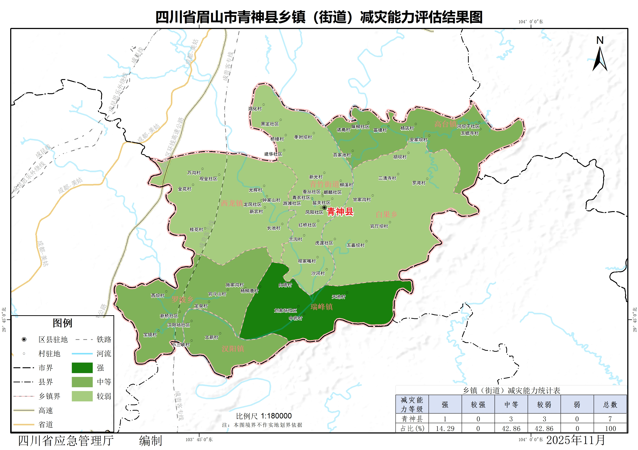
图1 青神县乡镇（街道）减灾能力评估结果图

社区（行政村）减灾能力评估结果
社区（行政村）减灾能力评估结果，反映了青神县各乡镇（街道）和社区（行政村）在灾害管理、灾害备灾和自救转移3方面的综合能力。

社区（行政村）减灾能力（乡镇单元）评估结果
从图2和表6可以看出，青神县各乡镇（街道）的社区（行政村）减灾能力等级分布呈现一定的不均衡性，且整体偏向中等及较弱水平。具体而言，青神县社区（行政村）减灾能力等级处于强、较强、中等、较弱、弱的乡镇（街道）数量分别为1（14.29%）、1（14.29%）、2（28.57%）、3（42.86%）、0（0.00%）个。
青神县社区（行政村）减灾能力呈现“南部和北部较强，中部较弱”的空间分布特征。社区（行政村）减灾能力较强及以上的乡镇为瑞峰镇、高台镇。瑞峰镇主要得益于灾害备灾能力为“强”等级，自救转移能力为“较强”等级。高台镇虽然灾害管理能力和灾害备灾能力仅为“中等”，但自救转移能力为“较强”等级，弥补了管理和备灾能力的不足，使整体减灾能力达到较强水平。
社区（行政村）减灾能力中等的乡镇为白果乡、罗波乡。这两个乡镇（街道）灾害管理能力为“较强”等级，但灾害备灾能力和自救转移能力均为中等偏下水平，故社区（行政村）减灾能力整体为中等水平。
社区（行政村）减灾能力较弱的乡镇为青竹街道、汉阳镇、西龙镇。青竹街道主要短板在于其灾害管理能力与灾害备灾能力均为全县最弱，自救转移能力也较弱。具体表现为：防灾减灾救灾资金投入不足、现有物资储备匮乏，且社区医疗卫生服务站或村卫生室的人均数量、预备役及志愿者队伍比例为全县最低，这些因素共同导致其整体社区（行政村）减灾能力处于弱势。汉阳镇的核心问题在于灾害管理能力和自救转移能力均较弱，同时其灾害备灾能力也仅略优于青竹街道。具体反映在：社区（行政村）普遍缺少弱势人群和隐患清单、灾害类地图，民兵预备役与登记注册志愿者人数偏少，以及本级灾害应急避难场所的容量相对有限。西龙镇的薄弱环节同样集中在自救转移能力。具体表现为：社区（行政村）缺乏民兵预备役和登记注册志愿者，居民参与防灾减灾培训及演练的人次较少，且本级应急避难场所容量不足（表6）。
表6 青神县乡镇级社区（行政村）减灾能力及指标等级统计表
序号 | 乡镇（街道） | 减灾能力等级 | 灾害管理能力 | 灾害备灾能力 | 自救转移能力
1 | 汉阳镇 | 较弱 | 较弱 | 中等 | 较弱
2 | 瑞峰镇 | 强 | 中等 | 强 | 较强
3 | 白果乡 | 中等 | 较强 | 中等 | 中等
4 | 罗波乡 | 中等 | 较强 | 中等 | 中等
5 | 西龙镇 | 较弱 | 较强 | 中等 | 较弱
6 | 青竹街道 | 较弱 | 弱 | 弱 | 较弱
7 | 高台镇 | 较强 | 中等 | 中等 | 较强

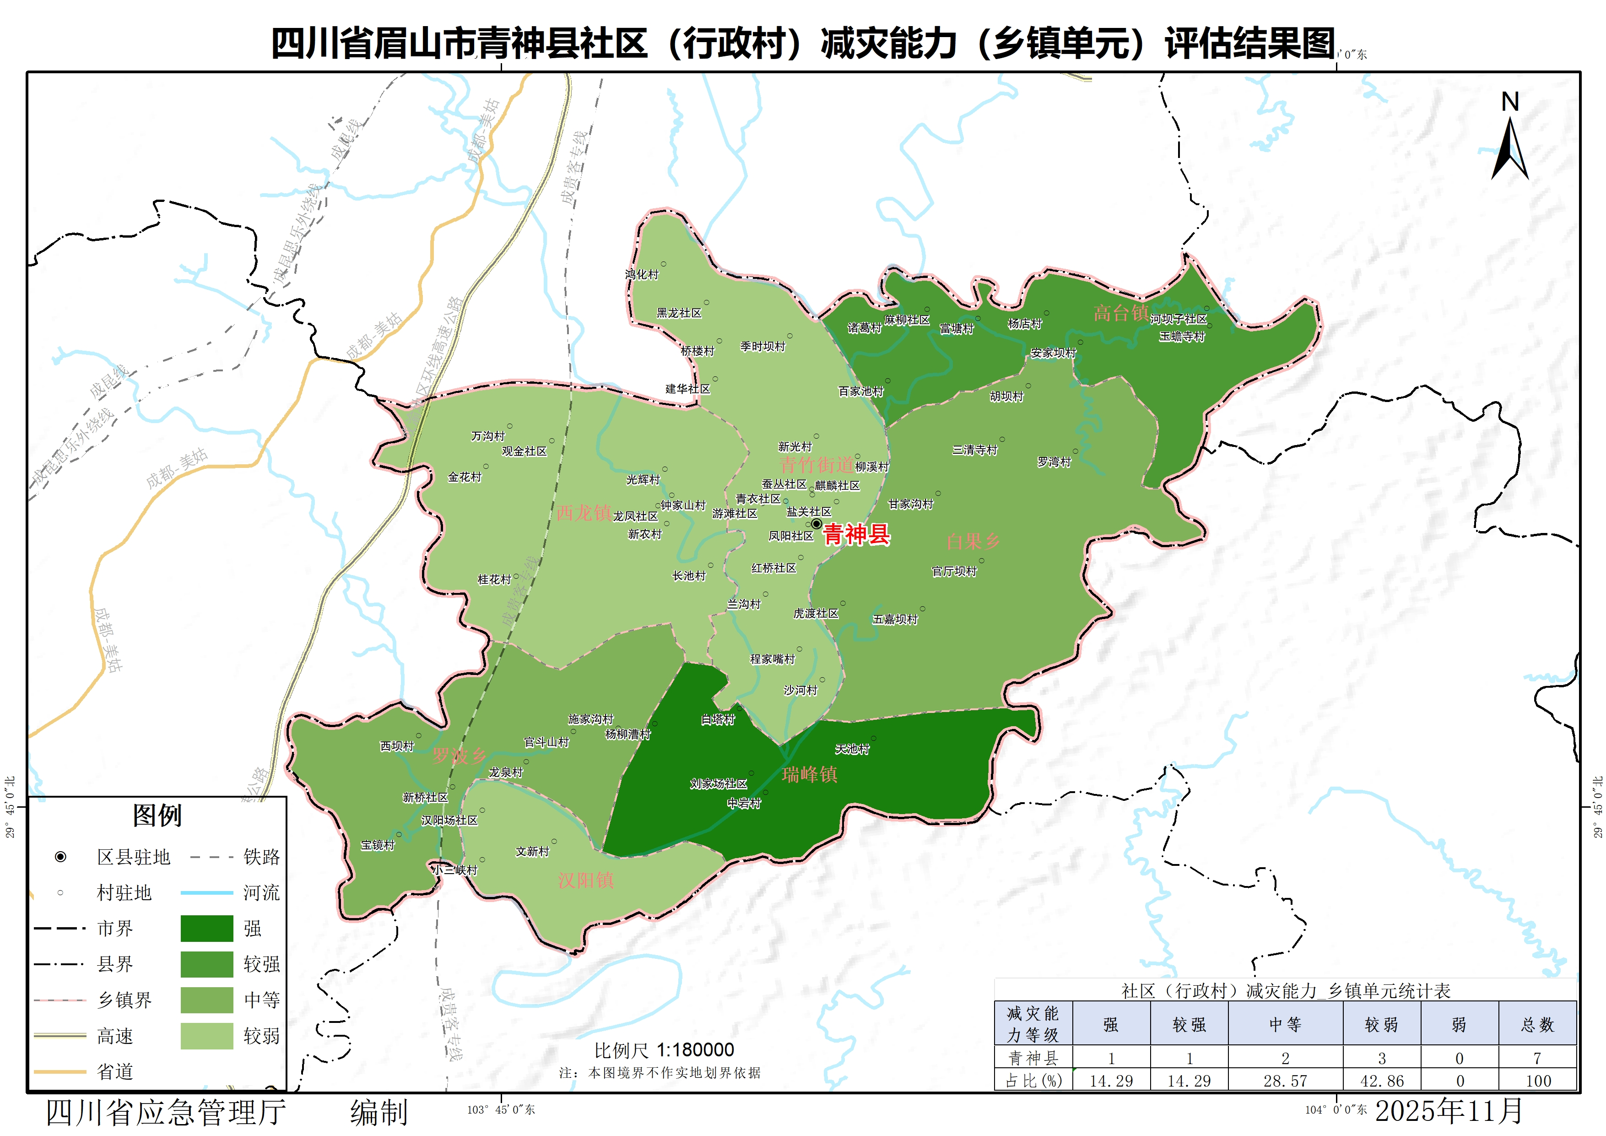
图2 青神县社区（行政村）减灾能力（乡镇单元）评估结果图

社区（行政村）减灾能力（社区单元）评估结果
从图3和表7可以看出，青神县大部分社区（行政村）的社区（行政村）减灾能力处于中等较弱水平。其中中等及以下的社区（行政村）有42个（占比72.41%），较强及以上的社区（行政村）有16个（占比27.59%）。具体而言，青神县社区（行政村）减灾能力等级处于强、较强、中等、较弱、弱的社区（行政村）数量分别为6（10.34%）、10（17.24%）、22（37.93%）、20（34.48%）、0（0.00%）个。
青神县社区（行政村）减灾能力（社区单元）整体呈现东部较强，其他区域无明显分块分级的空间分布特征。社区（行政村）减灾能力等级处于较强及以上的社区（行政村）主要分布在2个乡镇（街道），共16个社区（行政村）。这些社区（行政村）的灾害管理能力、灾害备灾能力和自救转移能力基本处于中等偏强水平，青衣社区、建华社区、刘家场社区、诸葛村、官厅坝村这五个社区虽有一项一级指标处于较弱水平，但得益于另外两项能力均处于中等偏强，从而有效地弥补了单项短板。
社区（行政村）减灾能力为中等的社区（行政村）分布于2个乡镇（街道）。主要源于各社区（行政村）在灾害管理、灾害备灾与自救转移三项能力上发展不均衡，呈现出“强弱项互补”的特征。例如，西龙镇新农村灾害管理能力为“强”，但其自救转移能力“较弱”，优劣相抵后，综合评估即为中等。
社区（行政村）减灾能力较薄弱的社区（行政村）主要分布在0个乡镇（街道），共涉及0个社区（行政村），原因是其灾害管理能力、灾害备灾能力和自救转移能力大部分处于较弱等级，少数处于中等偏弱水平，西龙镇桂花村虽灾害管理能力为较强，但害备灾能力和自救转移能力均为较弱，使其整体处于较弱水平（表7）。
表7 青神县各乡镇（街道）社区（行政村）减灾能力等级的社区单元数量统计表
序号 | 减灾能力等级  乡镇（街道） | 强 | 较强 | 中等 | 较弱 | 弱
1 | 汉阳镇 | 0 | 0 | 3 | 0 | 0
2 | 瑞峰镇 | 1 | 1 | 2 | 0 | 0
3 | 白果乡 | 1 | 3 | 3 | 0 | 0
4 | 罗波乡 | 1 | 1 | 3 | 1 | 0
5 | 西龙镇 | 0 | 1 | 4 | 2 | 0
6 | 青竹街道 | 1 | 2 | 3 | 17 | 0
7 | 高台镇 | 2 | 2 | 4 | 0 | 0
合计 |  | 6 | 10 | 22 | 20 | 0
占比 |  | 10.34% | 17.24% | 37.93% | 34.48% | 0.00%

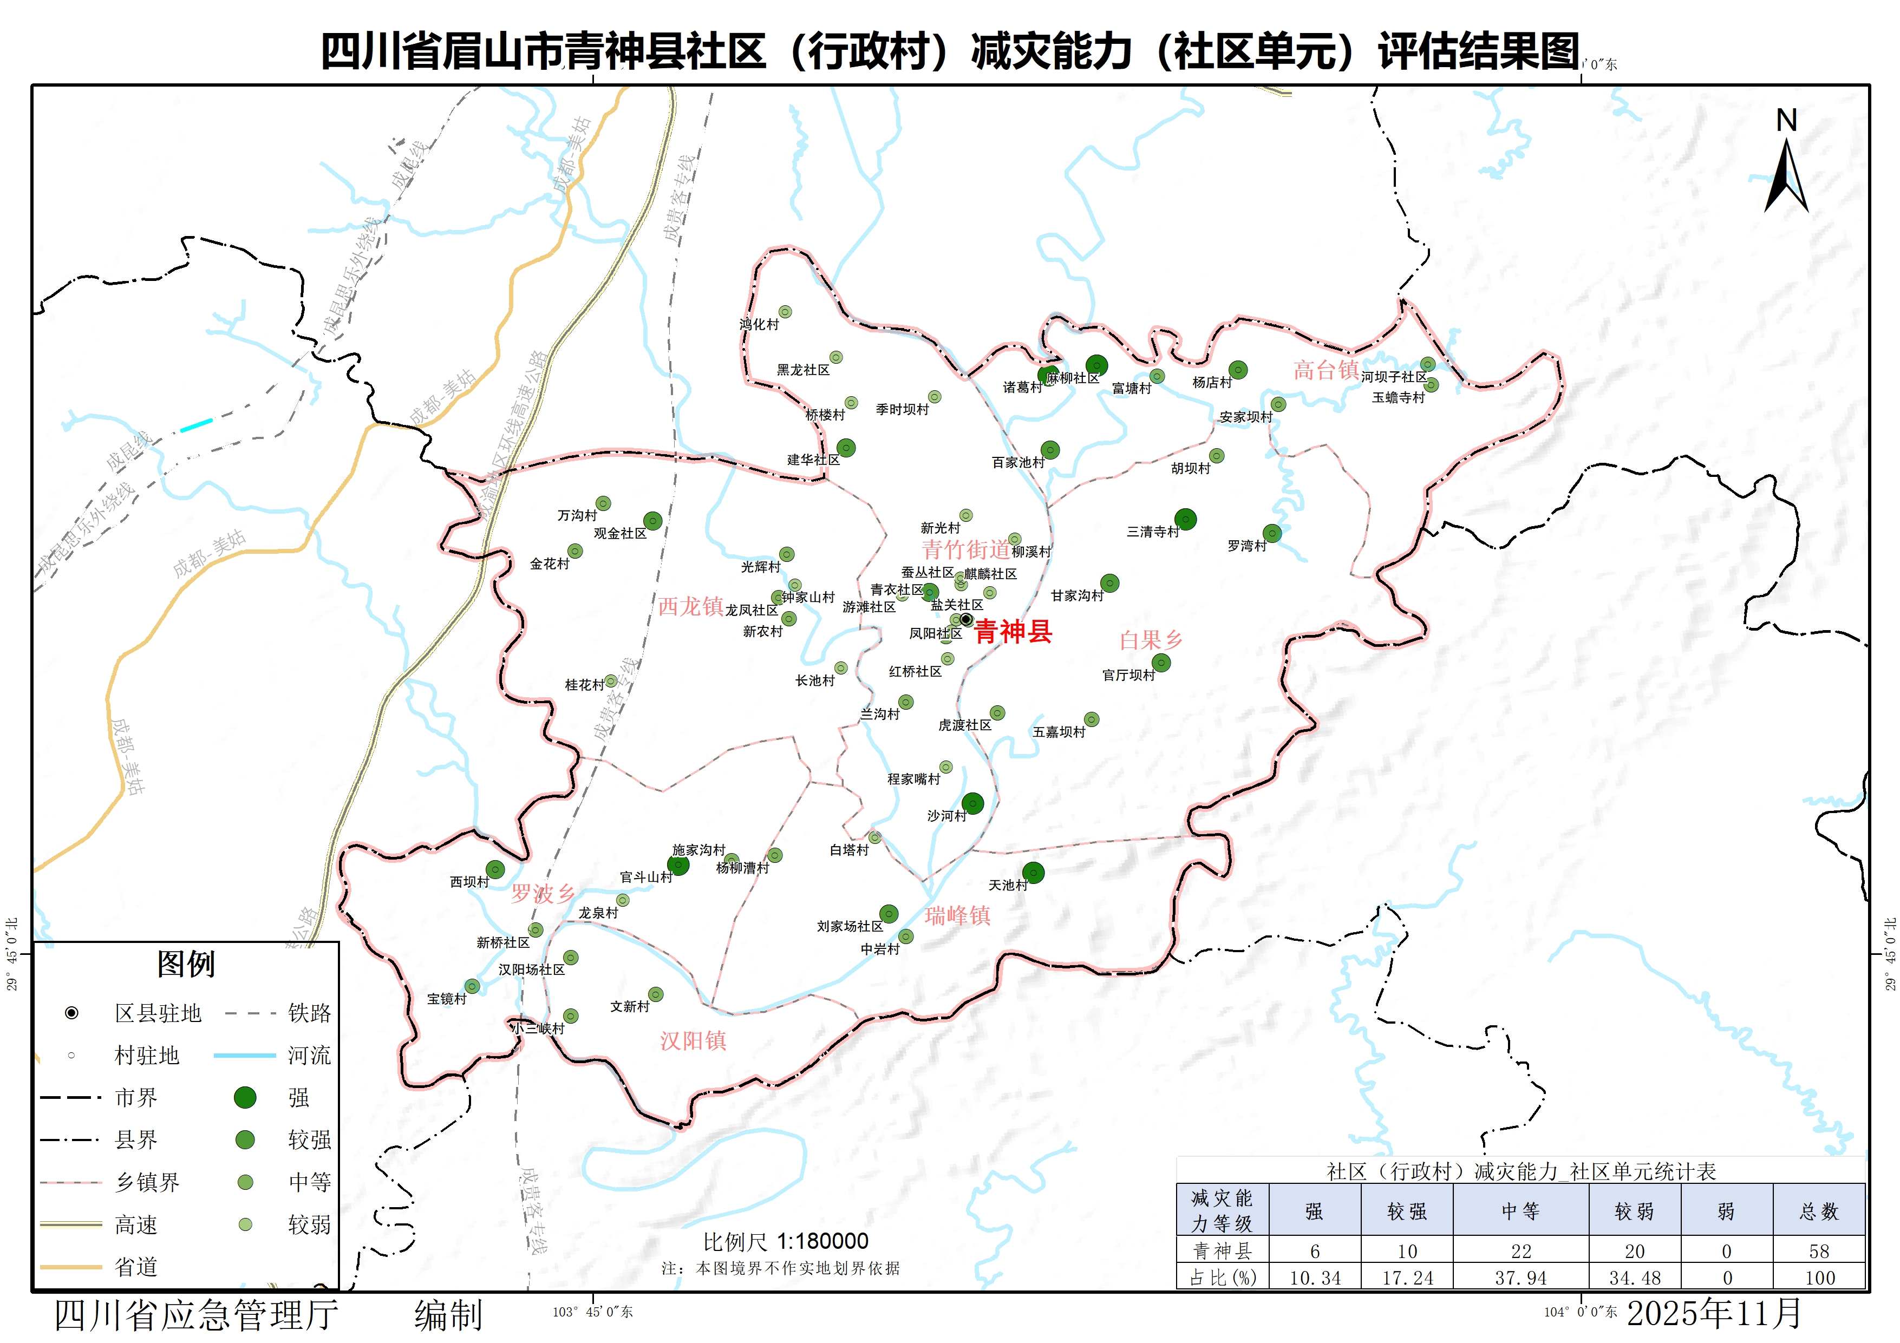
图3 青神县社区（行政村）减灾能力（社区单元）评估结果图

综合减灾能力评估结果
综合减灾能力评估结果，反映了青神县在乡镇（街道）和社区（行政村）减灾2方面的综合能力大小。
从图4和表8可以看出，青神县大部分乡镇（街道）的综合减灾能力处于中等较弱水平。其中中等及以下的乡镇（街道）有5个（占比71.43%），其余2个乡镇（街道）综合减灾能力为较强及以上等级（占比28.57%）。具体而言，青神县综合减灾能力等级处于强、较强、中等、较弱、弱的乡镇（街道）数量分别为1（14.29%）、1（14.29%）、3（42.86%）、2(28.57%)、0(0.00%)个。
青神县综合减灾能力整体呈现“南北较强，中部较弱”的空间分布特征。具体而言，综合减灾能力处于较强及以上等级的包括瑞峰镇、无。
综合减灾能力为中等的包括罗波乡、高台镇、汉阳镇。汉阳镇综合减灾能力为中等的主要原因是乡镇（街道）减灾能力为中等等级，权重较高，但社区（行政村）减灾能力为较弱等级，限制了综合能力的提升，从而使综合评估结果处于中等水平。白果乡综合减灾能力为中等的主要原因是乡镇（街道）减灾能力为较弱等级，但社区（行政村）减灾能力为中等偏强，部分抵消了乡镇能力的不足，帮助提升了综合减灾能力，使整体达到中等水平。罗波乡罗波乡、高台镇、汉阳镇
此外，综合减灾能力较为薄弱的包括青竹街道、白果乡、西龙镇。青竹街道常住人口达14.2万人，约为其余乡镇（街道）的十倍，其综合减灾能力评估结果为较弱，主要原因包括两方面：一是乡镇（街道）减灾能力较弱，具体体现为灾害管理能力中的管理人员比例与经费投入率，灾害备灾能力中万人物资储备率，自救转移能力中的消防员、预备役和志愿者队伍比率、居民参与演练培训率及应急避难场所容纳率均处于全县最低水平；二是社区（行政村）减灾能力同样较弱，反映在灾害管理能力中经费投入率，灾害备灾能力中万人物资储备率和医疗卫生机构率，自救转移能力中的预备役及志愿者队伍率均居全县末位，从而拉低了整体综合减灾能力。西龙镇综合减灾能力亦为较弱，主要原因是乡镇（街道）和社区（行政村）减灾能力均为较弱，乡镇（街道）层面，灾害备灾能力中的医疗床位数和自救转移能力中的居民参与演练培训百分率为全县最低，自救转移能力中的消防员、预备役和志愿者队伍比率，应急避难场所容纳率均位列全县倒数第二；社区（行政村）层面，灾害备灾能力中的万人物资储备率和自救转移能力中的预备役及志愿者队伍率、应急避难场所容纳率同样倒数第二，自救转移能力居民参与演练和培训人员最低，致使综合减灾能力难以提升，整体处于较弱水平。
表8 青神县综合减灾能力及指标等级统计表
序号 | 乡镇（街道） | 综合减灾能力  等级 | 乡镇（街道）减灾能力  等级 | 社区（行政村）减灾能力等级
1 | 汉阳镇 | 中等 | 中等 | 较弱
2 | 瑞峰镇 | 强 | 强 | 强
3 | 白果乡 | 中等 | 较弱 | 中等
4 | 罗波乡 | 中等 | 中等 | 中等
5 | 西龙镇 | 较弱 | 较弱 | 较弱
6 | 青竹街道 | 较弱 | 较弱 | 较弱
7 | 高台镇 | 较强 | 中等 | 较强

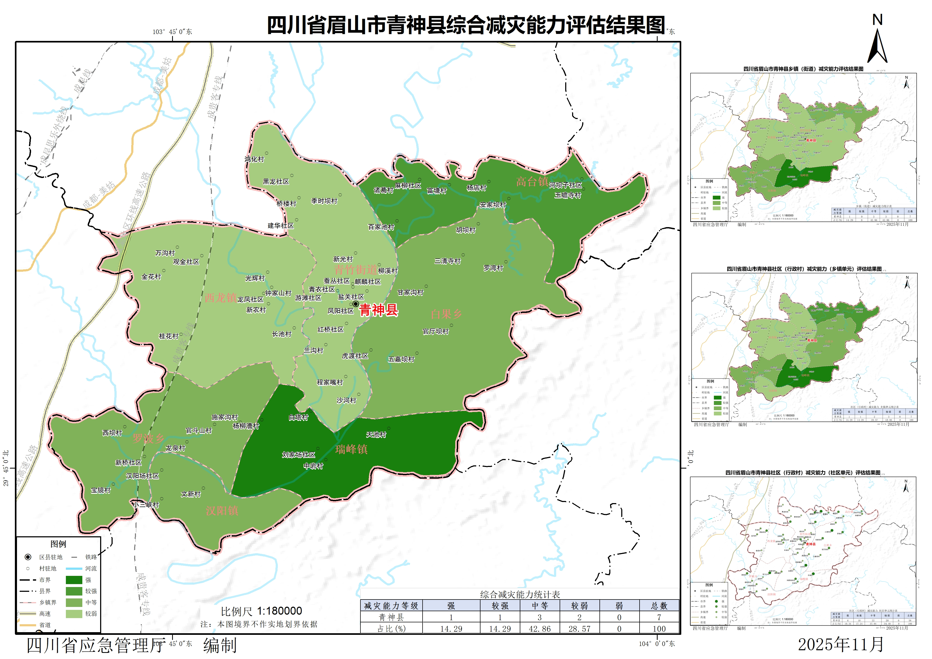
图4 青神县综合减灾能力评估结果图

结论和建议

结论
青神县各乡镇（街道）的乡镇（街道）减灾能力整体呈现中等偏弱水平。具体而言，乡镇（街道）减灾能力等级划分为3级，无乡镇（街道）的乡镇（街道）减灾能力处于较强和弱等级。其中处于强、较强、中等、较弱和弱等级的乡镇（街道）数量分别为1（14.29%）、0（0.00%）、3（42.86%）、3（42.86%）、0（0.00%））个。青神县乡镇（街道）减灾能力整体呈现出“南部强-中部弱-北部中等”的空间分布特征。乡镇（街道）减灾能力较弱的是青竹街道、西龙镇和白果乡，青竹街道由于人口基数大，导致灾害管理能力和自救转移能力极低，西龙镇由于关键应急资源人均占有量低和应急避难场所容量不足导致，白果乡主要是社会动员与资金保障存在短板。
青神县各乡镇（街道）的社区（行政村）能力等级分布呈现一定的不均衡性，且整体偏向中等及较弱水平。具体而言，青神县社区（行政村）减灾能力（乡镇单元）等级划分为4级，处于强、较强、中等、较弱、弱等级的乡镇（街道）数量分别为1（14.29%）、1（14.29%）、2（28.57%）、3（42.86%）、0（0.00%）个；社区（行政村）减灾能力（社区单元）划分为4级，处于强、较强、中等、较弱、弱等级的社区（行政村）数量分别为6（10.34%）、10（17.24%）、22（37.93%）、20（34.48%）、0（0.00%）个。青神县社区（行政村）减灾能力水平整体呈现东部较强，其他区域无明显分块分级的空间分布特征。社区（行政村）减灾能力水平较薄弱的社区（行政村）主要分布于青竹街道、西龙镇、罗波乡3个乡镇（街道），原因是其灾害管理能力、灾害备灾能力和自救转移能力大部分处于较弱等级，少数处于中等偏弱水平，西龙镇桂花村虽灾害管理能力为较强，但害备灾能力和自救转移能力均为较弱，使其整体处于较弱水平。
青神县大部分乡镇（街道）的综合减灾能力处于中等较弱水平。具体而言，青神县综合减灾能力均划分为4级，无弱综合减灾能力的乡镇（街道）。其中处于强、较强、中等、较弱、弱等级的乡镇（街道）数量分别为1（14.29%）、1（14.29%）、3（42.86%）、2(28.57%)、0(0.00%)个。青神县综合减灾能力整体呈现“南北较强，中部较弱”的空间分布特征，较为薄弱的包括青竹街道和西龙镇，主要原因是其乡镇（街道）减灾能力和社区（行政村）减灾能力均处于较弱水平。

建议
针对青神县综合减灾能力“南北较强，中部较弱”的格局，现提出以下三点提升建议，重点聚焦薄弱环节，统筹全县发展

聚焦薄弱，实施资源与政策的精准倾斜
针对青竹街道、西龙镇等综合能力薄弱区域，首要任务是弥补历史欠账，进行“强干预”。建议县级层面设立专项扶持资金与项目，优先用于解决这些乡镇最紧迫的短板，特别是青竹街道需匹配其超大规模人口的减灾需求，制定更高的建设标准，重点增配应急避难场所、医疗设施和物资储备，为其“扩容减负”。

精准施策，破解关键指标的瓶颈问题
在资源倾斜的基础上，必须精准定位每个薄弱乡镇的独特短板，实现“一镇一策”。青竹街道应主攻乡镇级管理人员配备、经费投入、救援队伍比率、居民培训演练参与率、主攻社区级经费投入、医疗卫生机构率、救援队伍比率等硬性指标；西龙镇则需紧急提升乡镇级的医疗床位、救援队伍比率、居民培训演练参与率，提升社区级居民培训演练参与率等硬性指标。同时，建立 “强弱结对”帮扶机制，由瑞峰镇、高台镇等在管理经验和实战演练上提供定向支持，将南北部优势转化为中部实效。

立足长远，构建动态评估与区域协同体系
为巩固提升成果并防止综合减灾能力退化，应致力于长效机制建设。建立综合减灾能力年度评估制度，及时调整策略，实现动态管理；加强青神县减灾培训，提高管理人员和居民的专业技能；推动应急资源青神县共享与统一调度平台建设，并定期组织跨乡镇联合观摩学习和联合演练，促进资源流动，以提升区域协同救灾能力，从根本上优化“南北较强，中部较弱”的空间格局。

附录：

减灾能力评估技术规范

- 应急-15-乡镇与社区减灾能力评估技术规范
- 应急-17-综合减灾能力评估技术规范
- 应急-20-评估指标权重制定技术规范
- 应急-20A-减灾能力评估指标权重制定技术规范
- 应急-21-成果地图编制与制图技术规范
- 应急-23-普查工作底图技术规范

